5 В класс

Новости
22 мая в нашем классе прошел разговор о важном по теме «ПРО СЧАСТЬЕ
22 мая 2023, 09:00
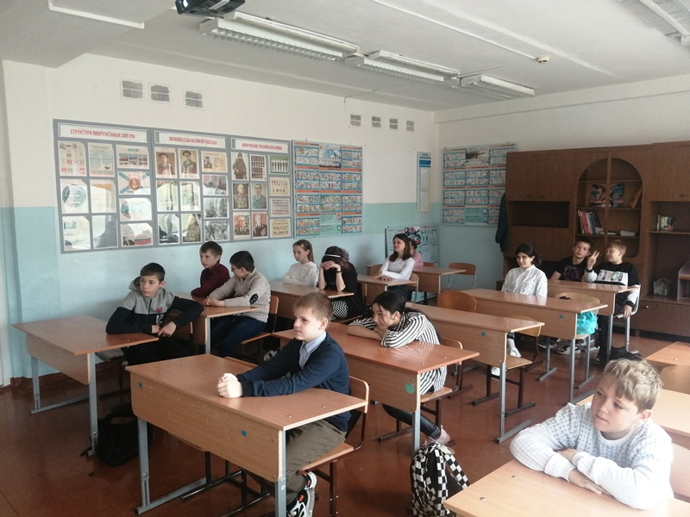
Цель занятия: осмысление учащимися общечеловеческой ценности «счастье» и формирование представления о ней на личном и общественном уровнях.
Занятие прошло в форме познавательной беседы с использованием видеофрагментов и анимационных роликов, игровых элементов и дополнительных материалов.
Структура занятия
Часть 1. Мотивационная Анонс темы и просмотр вступительного ролика с участием спикера.
Часть 2. Основное содержание работы Просмотр анимационного ролика. Выполнение задания по интерпретации представленного сюжета. Обсуждение по итогам просмотра на тему «Счастье - это….» и проведение групповой игры с ассоциативными карточками.
Часть 3. Заключение Подведение итогов игры и ответы на вопросы рефлексии. Анонс дополнительного задания – исследование счастья для совместного выполнения с родителями.
Фотографии и видео
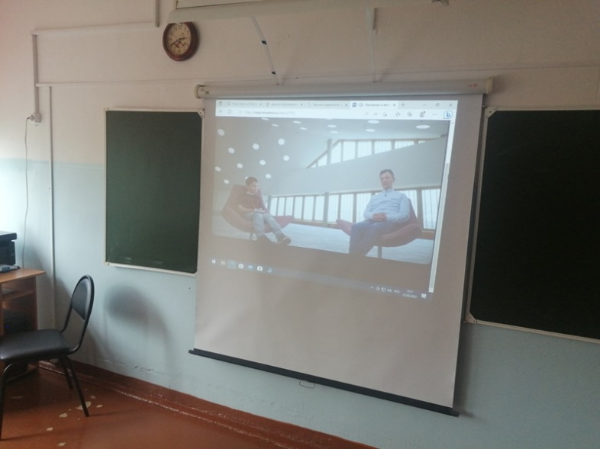
ПДД
19 мая 2023, 09:00
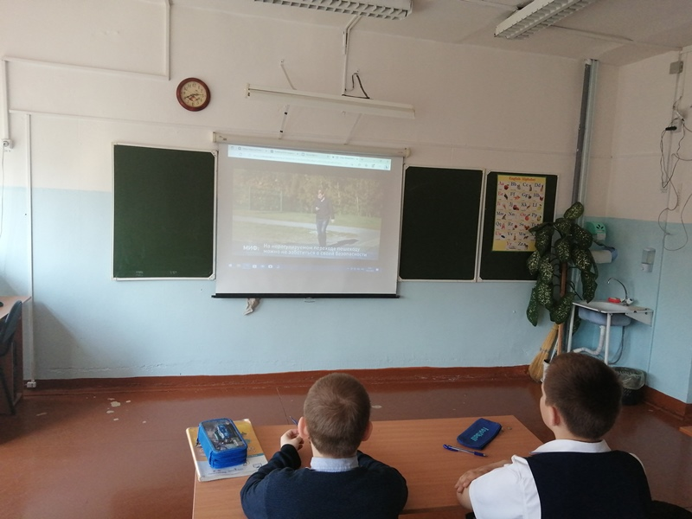
19 мая в нашем классе прошла беседа по ПДД с просмотром видеоролика.
На дороге множество правил:
Кто где едет, куда как идти.
Их придумали, чтобы аварий
Не случилось с тобою в пути.
Если ты пока не можешь
Рассмотреть дорогу,
Выходить туда не надо-
Подожди немного.
Пусть машины пронесутся,
Разойдутся люди,
И всю трассу постепенно
Лучше видно будет.
Вот тогда ступай спокойно
Вдоль по переходу,
Где всегда ходить удобно
Пешему народу.
Фотографии и видео
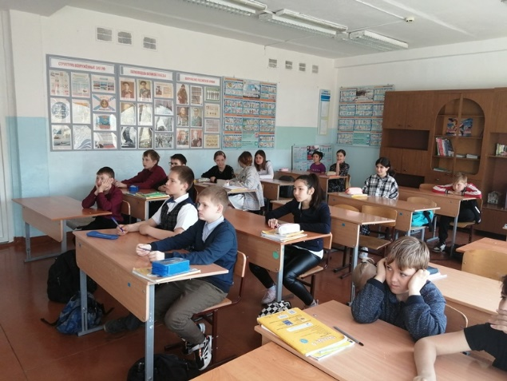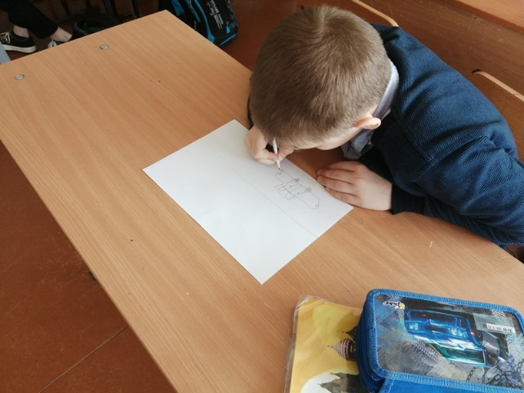
«День детских общественных объединений».
15 мая 2023, 09:00
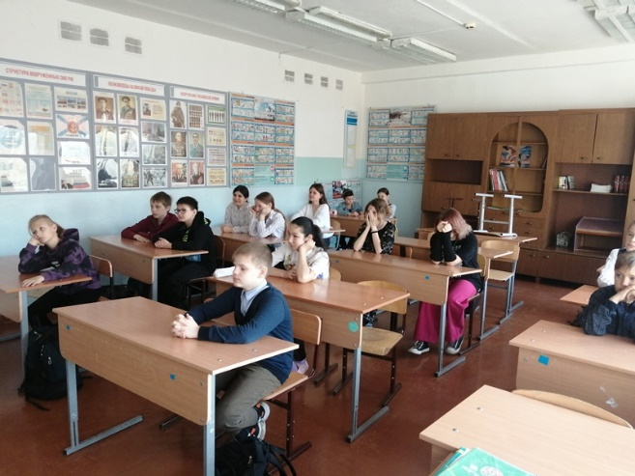
Сегодня у вас есть масса возможностей проявить себя, развить таланты и реализовать свои мечты, чтобы быть вовлеченным во все без исключения отрасли и сферы жизни нашей страны, движение первых – большой и мощный инструмент, который в ваших руках поможет реализовать самые амбициозные идеи. Инициатива в ваших руках. Ведь активная гражданская и жизненная позиция в общем деле помогает организовать не только свой досуг, но и дружить, создавать и стремиться к новому. Всех нас объединяет энергия и желание сделать мир вокруг себя и свою жизнь ярче, интереснее, насыщеннее, а значит – лучше. Жизнь Движения первых – это настоящий калейдоскоп удивительных событий, интересных мероприятий и проектов.
15 мая в нашем классе прошло внеурочное занятие по теме: «День детских общественных объединений».
Цель занятия: сформировать у обучающихся представление о детских общественных объединениях и вовлечь в деятельность Российского движения детей и молодежи «Движение первых» (далее – РДДМ, Движение первых), мотивировать на участие в проектах Движения и в работе первичных отделений. Формирующиеся ценности: дружба, активная жизненная позиция, стремление к созданию нового, сохранение культуры и ценностей народов России.
Занятие прошло в форме эвристической беседы с использованием видеофрагментов, анализа текстовой информации.
Фотографии и видео
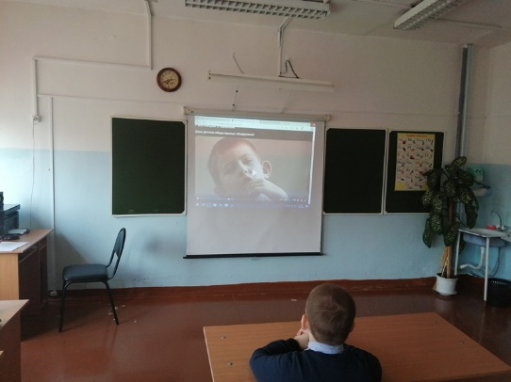
День Победы. Бессмертный полк
11 мая 2023, 09:00
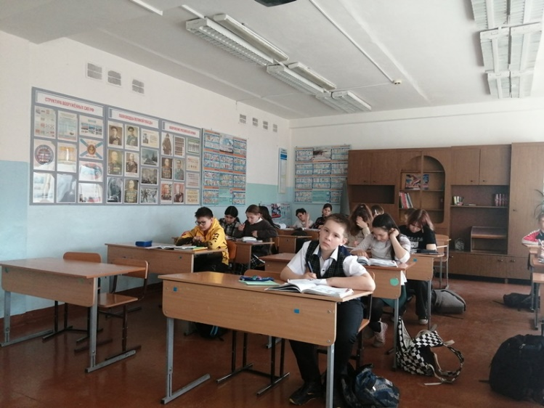
Долг каждого из нас – знать свою историю, историю своей семьи и нашей страны! Важно бережно хранить память, память о тех, кого уже нет рядом с нами. Пока жива память о человеке, его имя будет жить вечно, не зная смерти. Мы помним своих ветеранов, своих близких, поэтому для нас они бессмертны.
4 мая в нашем классе прошло внеурочное занятие на тему: «День Победы. Бессмертный полк» Цель занятия: сформировать у обучающихся первоначальные представления о подвиге и героизме, которые проявляли люди во время Великой Отечественной войны, воспитывать уважительное отношение к таким ценностям, как долг и служение Отечеству, патриотизм; способствовать сохранению исторической памяти и связи поколений.
Занятие прошло в форме эвристической беседы , а также использование различных средств воспитания: видеофрагментов, анализ текстовой информации, выполнение интерактивных заданий.
То, что мы знаем о своих прадедах, – важно сохранить! Ведь все дальше уходит от нас Великая Отечественная война. Уходит и поколение, которое помнит эту войну. Но не уходит память о подвиге народа. Она остается в книгах, фотографиях, фильмах, рассказах прадедов. Она остается в вашей памяти.
«День труда. Мир Профессий»
25 апреля 2023, 09:00
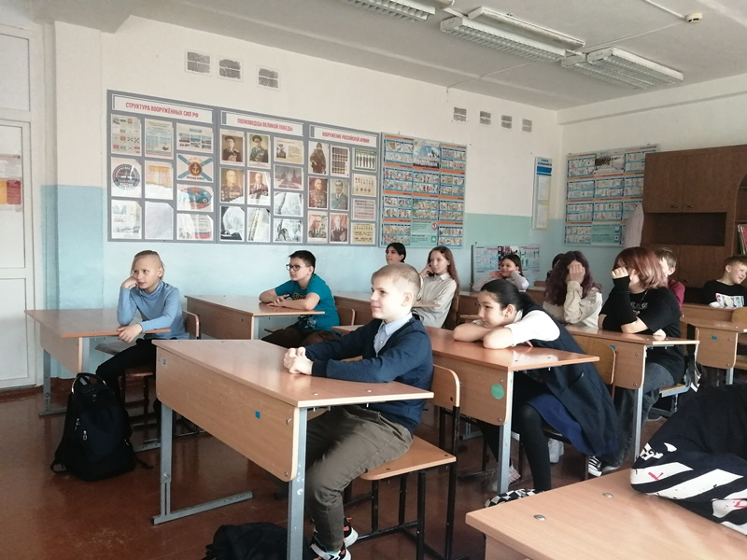
24 апреля прошло внеурочное занятие по теме «День труда. Мир Профессий» Цель занятия: формирование позитивного отношения к труду, уважения к людям труда; понимания, что умение честно и ответственно трудиться – важнейшая ценность для человека; развитие познавательного интереса у подростков в построении своей будущей карьерной траектории.
Кровать, в которой ты уснёшь,
Тетрадь, ботинки, пара лыж,
Тарелка, вилка, ложка, нож,
И каждый гвоздь, и каждый дом,
И каждый ломтик хлеба –
Всё это создано трудом,
А не свалилось с неба!
За всё, что сделано для нас,
Мы благодарны людям.
Придёт пора, настанет час –
И мы трудиться будем!
Занятие проходило в форме эвристической беседы с использованием видеофрагментов, презентации, включает в себя работу с информацией, выполнение интерактивных заданий.
Структура занятия: Часть 1. Мотивационная. Вводное слово учителя о Празднике Весны и Труда. Демонстрация мотивационного видеоролика «Труд», беседа об особенностях созидательного труда.
Часть 2. Основная. Обсуждение вопросов, связанных с выбором будущей профессии. Просмотр и обсуждение видеороликов, выполнение интерактивных заданий.
Часть 3. Заключение. Подведение итогов занятия. Демонстрация слайда с информацией о проекте «Билет в будущее», направленного на раннюю профориентацию обучающихся различных возрастов.
Фотографии и видео
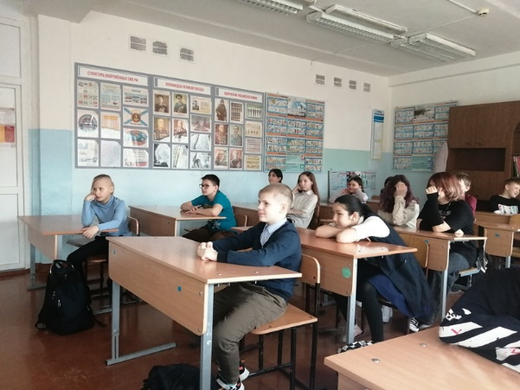
«ДЕНЬ ПАМЯТИ О ГЕНОЦИДЕ СОВЕТСКОГО НАРОДА НАЦИСТАМИ И ИХ ПОСОБНИКАМИ»
17 апреля 2023, 09:00
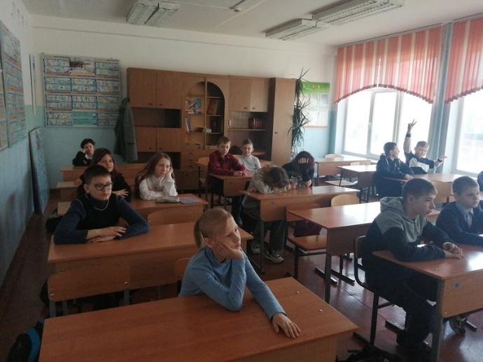
17 апреля в нашем классе прошло внеурочное занятие по теме «ДЕНЬ ПАМЯТИ О ГЕНОЦИДЕ СОВЕТСКОГО НАРОДА НАЦИСТАМИ И ИХ ПОСОБНИКАМИ»
Цель занятия: формирование у обучающихся понимания необходимости сохранения исторической памяти и преемственности поколений на примере истории геноцида мирных советских граждан со стороны нацистов и их пособников в годы Великой Отечественной войны 1941–1945 гг.Занятие проходило в форме эвристической беседы с элементами практической работы.
Земля, дай разум всем живущим людям.
Дай силу тем, кто сможет защитить.
Добра тому, кто добр со слабым будет.
Дай память всем, чтобы о прошлом не забыть!
Лариса Симонова
Структура занятия:
Часть 1. Мотивационная Сущность понятия «геноцид», 19 апреля - День единых действий в память о геноциде советского народа. Вводное слово педагога. Обсуждение с обучающимися понятия «геноцид», просмотр видеоролика.
Часть 2. Основная Факты геноцида советского народа со стороны нацистов и их пособников в годы Великой Отечественной войны, их морально-нравственная и историческая оценка. Просмотр видеоролика, знакомство с фактами геноцида советского народа в годы Великой Отечественной войны 1941–1945 гг., постановка и обсуждение проблемных вопросов.
Часть 3. Заключительная Историческая память и преемственность поколений в отношении геноцида советского народа в годы Великой Отечественной войны, его судебно-правовая оценка. Обсуждение с обучающимися, их рефлексия в отношении фактов геноцида советского народа в годы Великой Отечественной войны 1941–1945 гг. и необходимости сохранения исторической памяти о них.
Фотографии и видео

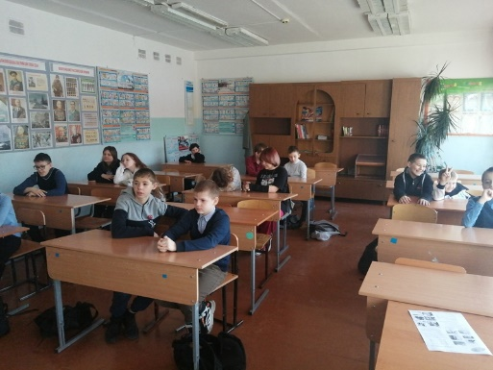
«ДЕНЬ КОСМОНАВТИКИ. МЫ ПЕРВЫЕ!»
10 апреля 2023, 00:00
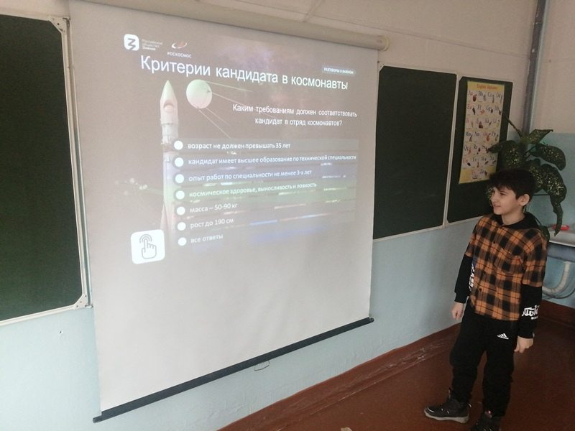
10 апреля в нашем классе прошло внеурочное занятие по теме «ДЕНЬ КОСМОНАВТИКИ. МЫ ПЕРВЫЕ!»
Цель: формировать у молодого поколения представление о вкладе Российской Федерации в развитие аэрокосмической отрасли и познакомить с важными фактами, связанными с космосом и работой на Международной космической станции (МКС), а также с перспективами развития аэрокосмической отрасли страны
Занятие прошло в форме познавательной беседы с использованием видеороликов, интерактивных и презентационных материалов, анализ визуальной информации и участие в интеллектуальной игре по теме занятия.
Структура занятия Часть 1. Мотивационная Актуализация информации об освоении космического пространства, о людях, участвующих в развитии космической отрасли в нашем государстве.
Часть 2. Основное содержание занятия Знакомство детей с достижениями космической отрасли, механизмами популяризации космических полетов и интересными фактами, связанными с освоением космоса.
Часть 3. Заключение Итоговая рефлексия. Подведение итогов занятия
Фотографии и видео
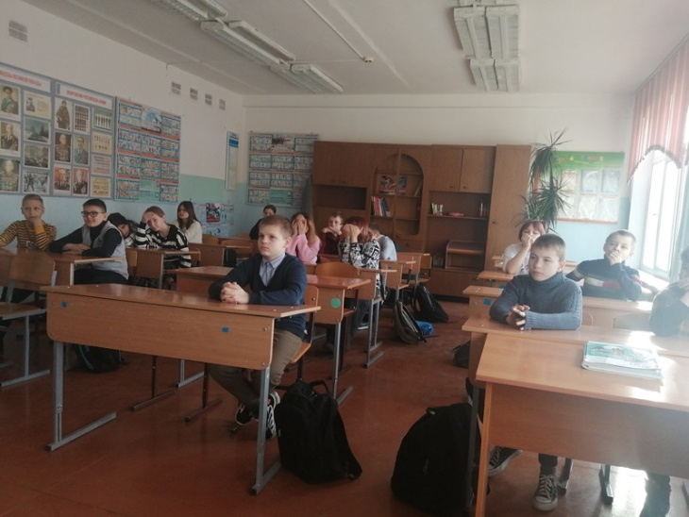

28 ноября в нашем классе прошло внеурочное занятие на тему «Символы России».
28 ноября в нашем классе прошло внеурочное занятие на тему «Символы России». Цель занятия обеспечить формирование у обучающихся устойчивых представлений об истории отечественного герба, показать воспитательное значение отечественной государственной символики, сформировать чувство уважения к государственному гербу Российской Федерации. Занятие проходило в форме беседы, а также использование видеофрагментов, включает в себя анализ информации и групповую работу с текстом.
В начале было вступительное слово учителя, показ видеоролика, организация беседы по его содержанию. В основной части занятия предъявление исторических фактов и выявление причин, по которым происходит замена герба нашей страны; показ видеоролика; предъявление исторических фактов и выявление особенностей использования флага в качестве государственного геральдического символа нашей страны; выполнение интерактивного задания «Филворд».
В заключении занятия была использована методика незаконченного предложения.
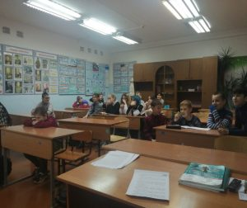
«Мы за здоровый образ жизни»
10 апреля 2023, 09:00
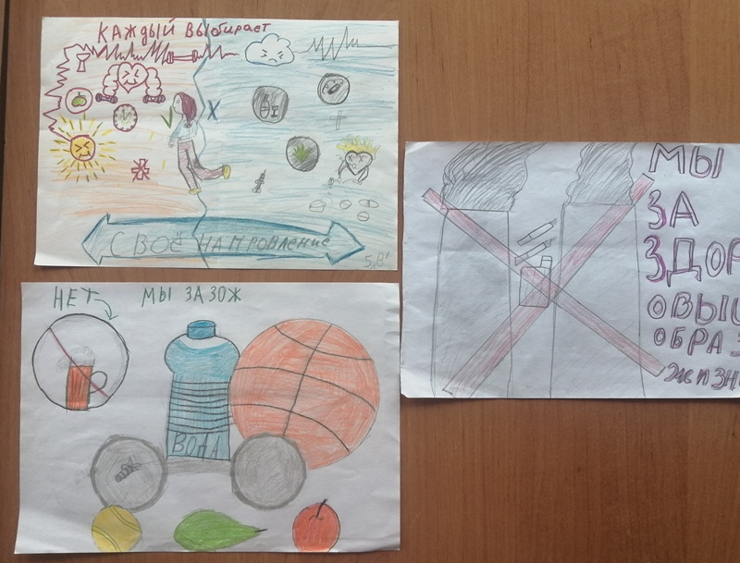
7 апреля в рамках 1 этапа межведомственной комплексной оперативно – профилактической операции «Дети России» в 5 «В» классе» прошел классный час на тему «Мы за здоровый образ жизни», направленный на формирование ценностного отношения к своему здоровью, негативного отношения к вредным привычкам, расширению представлений о здоровом образе жизни.
В ходе классного часа проведена интерактивная беседа « Что имеем не храним, потерявши плачем», тест «Твое здоровье», составлена схема «Здоровый образ жизни», ребята рассказали о вредных привычках, поставили сценку «Режим дня», провели конкурс «Кто быстрее» и сделали вывод, что здоровье человека — это вершин
Патриотическая игра «Сибирские партизаны»
06 апреля 2023, 15:00
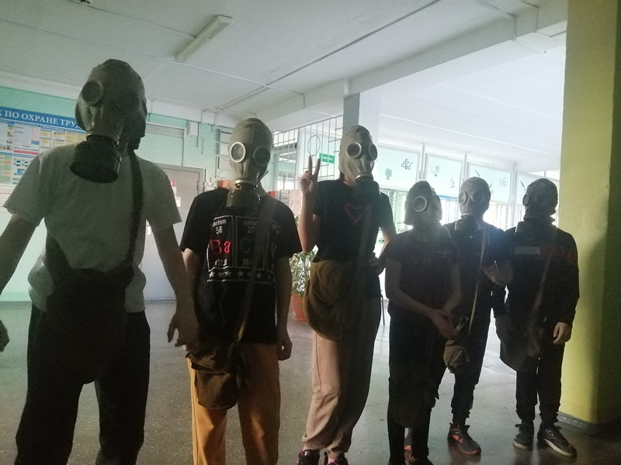
5 апреля наш класс принимал участие в военной – патриотической игре «Сибирские партизаны»
Игра проходила очень дружно и организованно. Каждый из участников понимал, что сегодня действительно — «Один за всех, и все за одного». Даже педагоги не остались в стороне от этих увлекательных состязаний и, как могли, помогали своим воспитанникам и, конечно же, переживали за них.
Все команды прошли этапы очень достойно. Кто-то оказался лучшим в одном, а кто-то — в другом, но подготовка у всех – на хорошем уровне.
Спортивно-патриотическая игра направлена на воспитание сильного духа, крепкого тела и гибкого ума. Кроме того, она прививает положительные моральные ценности: ответственность, командный дух, патриотизм, смелость и мужество.
Фотографии и видео
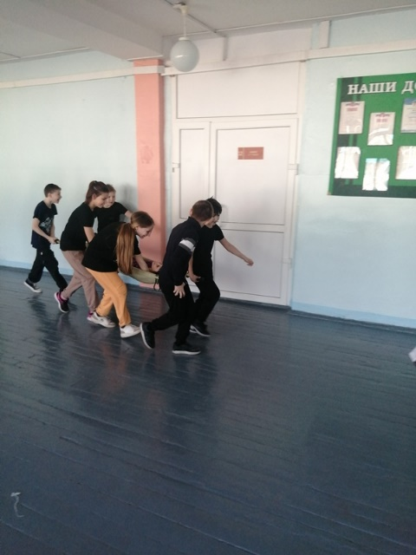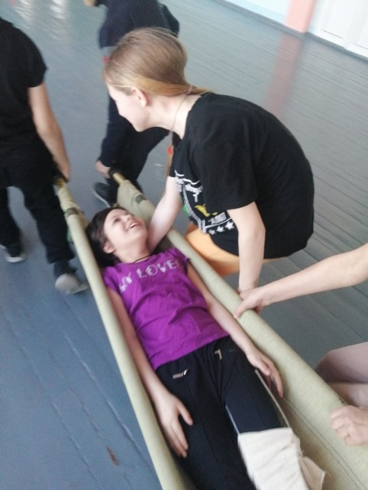
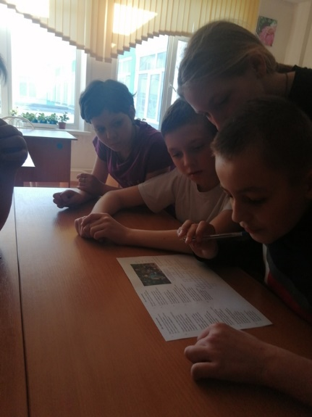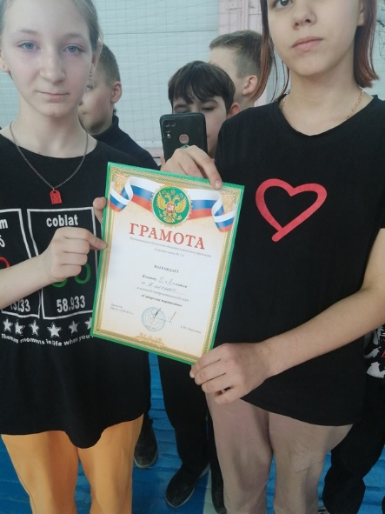
День Земли
04 апреля 2023, 00:00
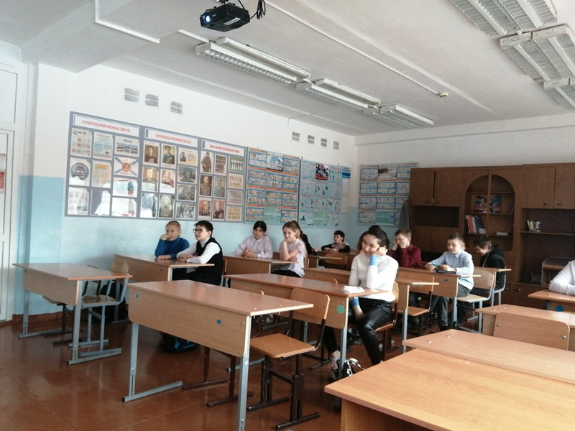
3 апреля в нашем классе прошел разговор о важном на тему « День Земли»
Цель: расширение знаний обучающихся об экологической проблематике, о достижениях России в отрасли переработки отходов; повышение уровня экологической культуры обучающихся, формирование эко привычек и мотивации к природоохранной деятельности.
Занятие проходило в форме демонстрации видеороликов с обсуждением, выполнение интерактивных заданий.
Структура занятия:
Часть 1. Мотивационная. Вводное слово учителя о ежегодном Дне Земли, его экологической направленности. Обсуждение экологической проблемы мусора и утилизации отходов.
Часть 2. Основная. Знакомство обучающихся с технологиями переработки отходов в России. Выполнение интерактивных заданий, направленных на формирование эко привычек: разделять отходы и заменять одноразовые предметы потребления на многоразовые.
Часть 3. Заключительная. Подведение итогов занятия. Знакомство с акцией по сбору макулатуры «Миллион – Родине», проектом «На связи с природой» и другими проектами экологической направленности.
Крымская весна – 9 лет вместе
20 марта 2023, 09:00
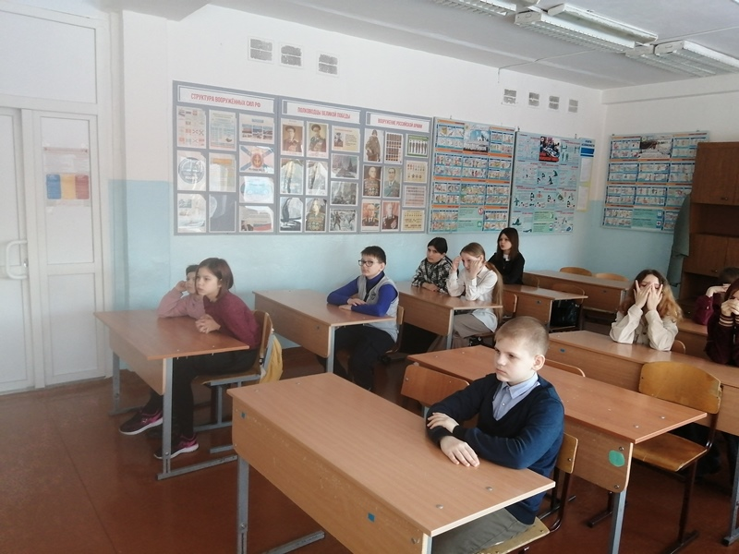
Мы снова вместе - Крым и Севастополь.
Ужели явь все это, не во сне.
Благоухает в скверах крымский тополь,
Он тоже рад вернувшейся Весне.
20 марта в нашем классе прошло внеурочное занятие на тему «Крымская весна – 9 лет вместе».
Цель: формирование у обучающихся представлений об истории Крыма как исконно русской территории; понимание причин и исторического значения воссоединения России и Крыма.
Занятие проходило в форме беседы с использованием видеороликов и последующим их обсуждением.
Структура занятия:
Часть 1. Мотивационная. Вводное слово педагога. Обсуждение вопросов, связанных с историей Крыма как исконно русской территории.
Часть 2. Основная. Русская весна. Обсуждение причин и исторической значимости присоединения Крыма к России.
Часть 3. Заключительная. Развитие Крыма в составе Российской Федерации. Подведение итогов занятия.
Фотографии и видео
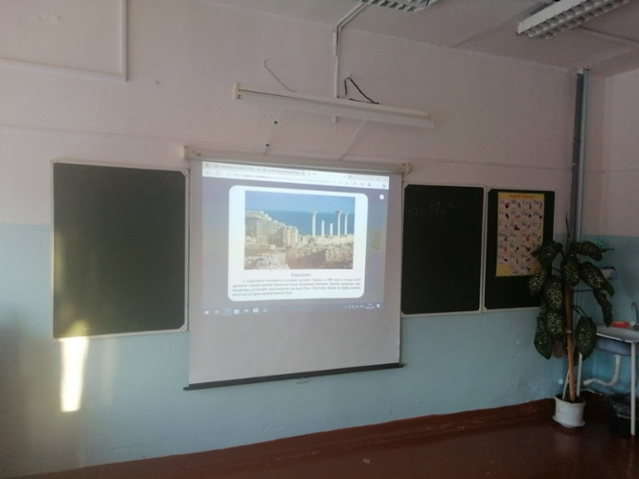
«День правовой грамотности по БДД»
15 марта 2023, 15:00
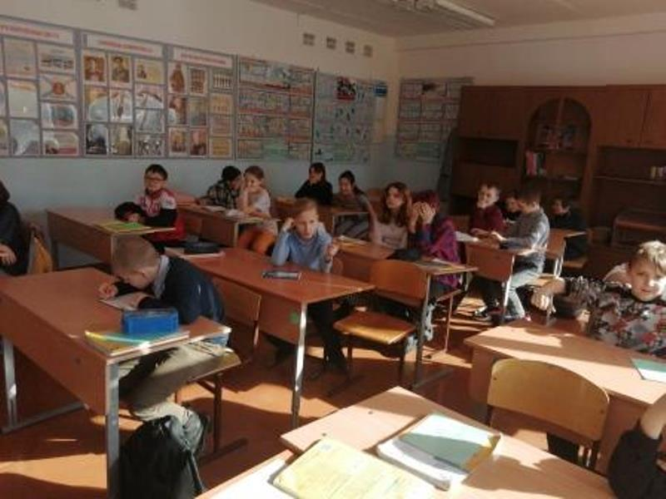
В нашем классе прошел классный час на тему «День правовой грамотности по БДД».
Цель занятия: обобщить и закрепить знания по правилам дорожного движения.
Предостережение:
Выучите срочно
ПРАВИЛА ДВИЖЕНИЯ,
Чтоб не волновались
Каждый день родители,
Чтоб спокойно мчались
Улицей водители!
С. Михалков
Правила дорожного движения обязаны знать все его участники – водители и пешеходы, взрослые и дети. Незнание этих правил не освобождает нас от обязанности их придерживаться, в противном случае может случиться беда.
Уже в раннем возрасте ребенок становится участником дорожного движения. Он осваивает роль пешехода, пассажира, велосипедиста сначала вместе со взрослыми (родителями, воспитателями, учителями и т.д.), а затем включается в этот процесс самостоятельно.
Обязанностью взрослых является ознакомление детей с основами правил дорожного движения, что является основной частью работы по обучению их основам безопасности жизнедеятельности.
Ученики просмотрели презентацию, вспомнили сигналы светофора и их значение, поговорили о сигналах регулировщика. Вспомнили дорожные знаки и какие они бывают. Познакомились со статистикой ДТП и их причинами, провели тестирование и обсудили его итоги.
Фотографии и видео
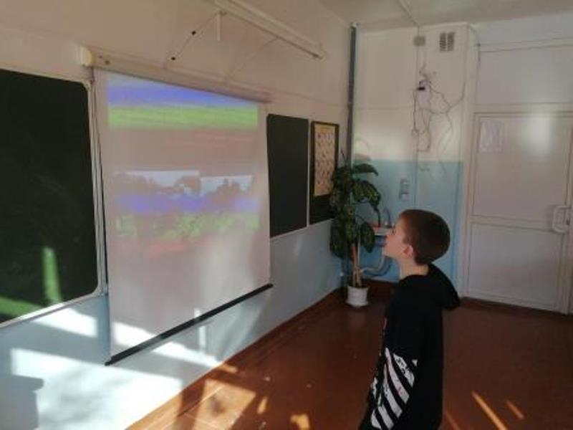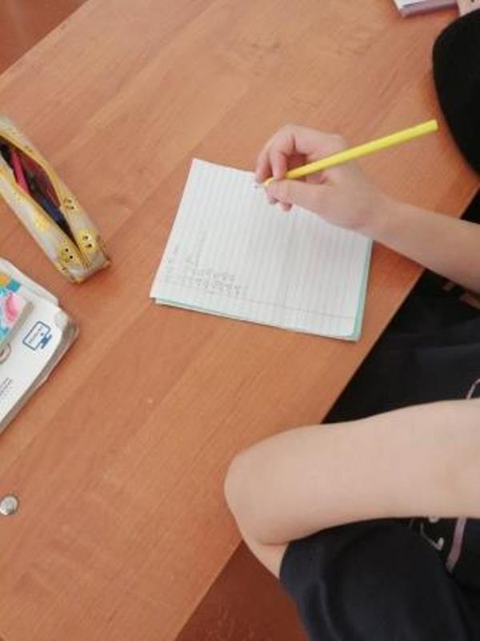

110 ЛЕТ СО ДНЯ РОЖДЕНИЯ СОВЕТСКОГО ПИСАТЕЛЯ И ПОЭТА, АВТОРА СЛОВ ГИМНА СССР И ГИМНА РОССИИ С. В. МИХАЛКОВА»
13 марта 2023, 00:00
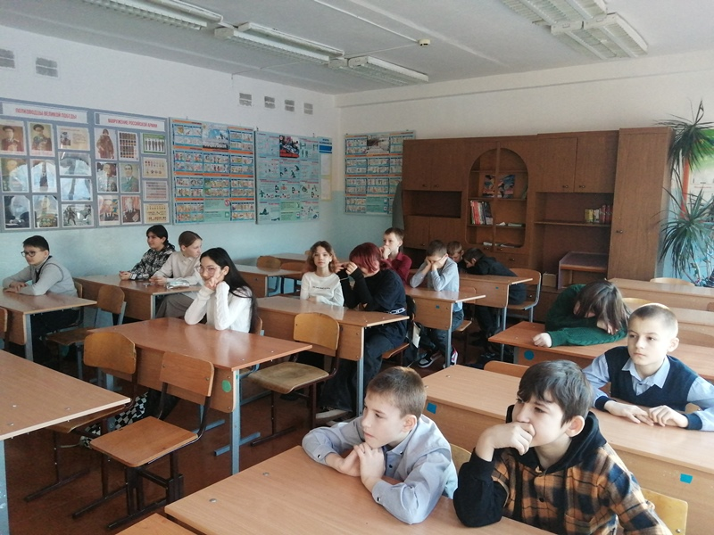
13.03 в нашем классе прошло внеурочное занятие по теме «110 ЛЕТ СО ДНЯ РОЖДЕНИЯ СОВЕТСКОГО ПИСАТЕЛЯ И ПОЭТА, АВТОРА СЛОВ ГИМНА СССР И ГИМНА РОССИИ С. В. МИХАЛКОВА»
Чистый лист бумаги снова
На столе передо мной,
Я пишу на нем три слова:
Слава партии родной…
Цель: расширение, обобщение и закрепление знаний обучающихся о творчестве С. В. Михалкова; формирование представлений о многогранности его личности; знакомство с историей создания Государственного гимна СССР и Государственного гимна Российской Федерации.
Занятие проходило в форме беседы, демонстрация видеосюжетов с последующим обсуждением. Часть 1. Мотивационная. Вводное слово педагога. Актуализация знаний о творчестве С. В. Михалкова, многогранности его творчества.
Часть 2. Основная. С. В. Михалков – великий детский писатель и поэт; военный корреспондент; автор слов гимна СССР и гимна Российской Федерации.
Часть 3. Заключительная. Подведение итогов занятия.
Фотографии и видео
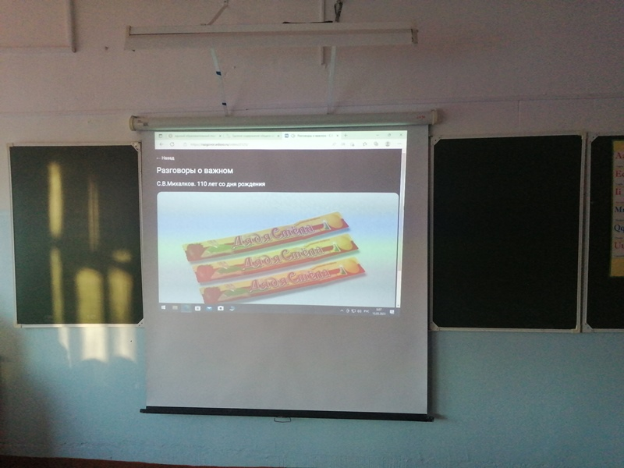
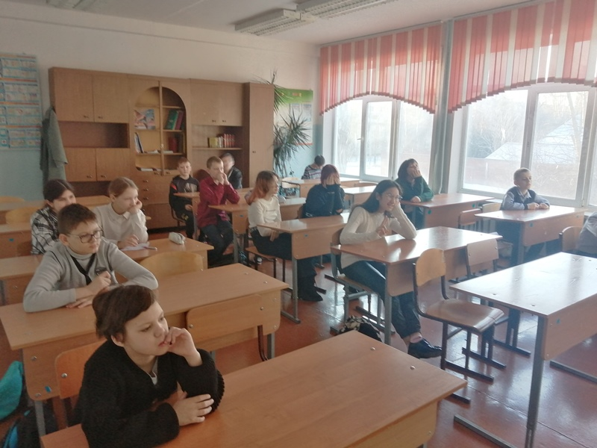
Год педагога и наставника
06 марта 2023, 09:00
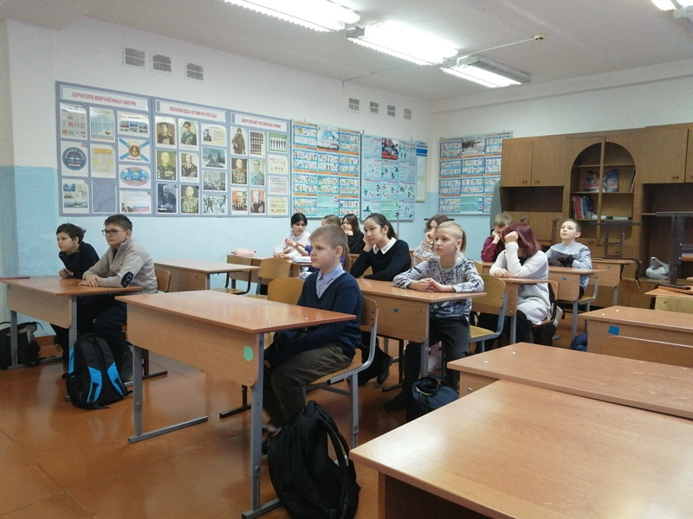
6 марта в нашем классе прошло внеурочное занятие по теме «Год педагога и наставника» Цель данного занятия: формирование у обучающихся представления о роли педагога в становлении личности каждого человека; формирование у обучающихся чувства благодарности и уважения к родителям, педагогам и наставникам; представления о качествах, которые необходимы тому, кого можно назвать наставником.
Мы благодарны:
за жизнь, за любовь, красоту, защиту, терпение, щедрость, возможности, поддержку, заботу, прощение, принятие, милосердие, справедливость, настойчивость, знания, истинность, честность, доброту, самопожертвование, преданность, верность, исполнение желаний и мечты, открытия, дружбу, за участие в судьбе, за доверие…
Занятие проходило в форме беседы, демонстрации видеороликов и цитат с последующим обсуждением.
Структура занятия:
Часть 1. Вводное слово педагога. Демонстрация видеоролика и последующее обсуждение качеств учителя, педагога, наставника. Раскрытие значения понятия «наставник».
Часть 2. Основное содержание занятия Знакомство с вкладом К. Д. Ушинского в развитие педагогики. Обсуждение роли наставников в разных сферах жизни человека.
Часть 3. Заключение Подведение итогов занятия. Выражение благодарности родителям, педагогам, наставникам.
Фотографии и видео
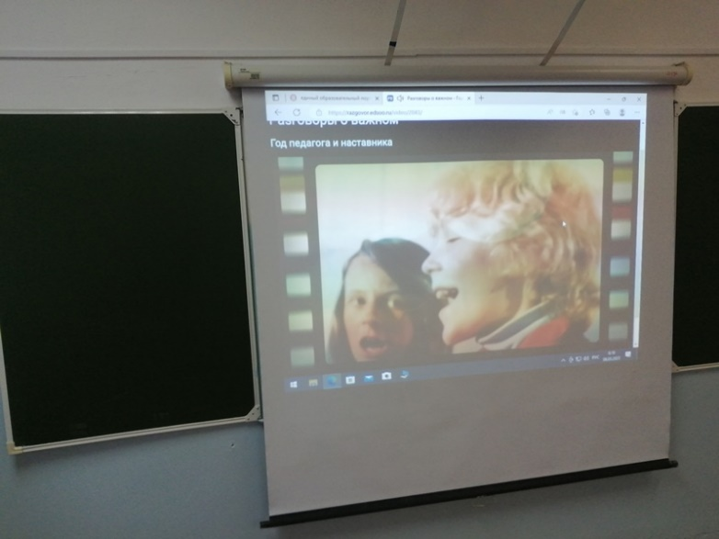
«Традиционные семейные ценности»
27 февраля 2023, 00:00
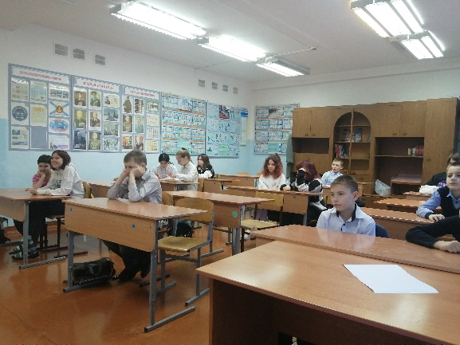
27.02 в нашем классе прошел разговор о важном на тему «Традиционные семейные ценности».
Основа основ – родительский дом.
В семейном кругу мы с вами растем.
Пускаем в семье мы корни свои,
И в жизнь смело входим из дружной семьи.
В семейном кругу мы жизнь создаем.
Основа основ – родительский дом.
Цель: формирование у обучающихся понимания традиционных российских семейных ценностях; преемственность поколений, взаимопонимание и уважение в семье. Занятие проходило в форме беседы с использованием видеороликов, интерактивных и презентационных материалов, включало анализ визуальной информации.
Часть 1. Актуализация имеющихся у обучающихся знаний и представлений о крепкой и дружной семье, о семейном древе, о преемственности поколений. Просмотр видеоролика «Матрешка».
Часть 2 Раскрытие главной темы занятия по основным направлениям: крепкая семья, преемственность поколений, а также взаимопомощь и взаимоуважение в семье.
Часть 3. Подведение итогов занятия. Флешмоб «Спасибо, мама!»
Фотографии и видео
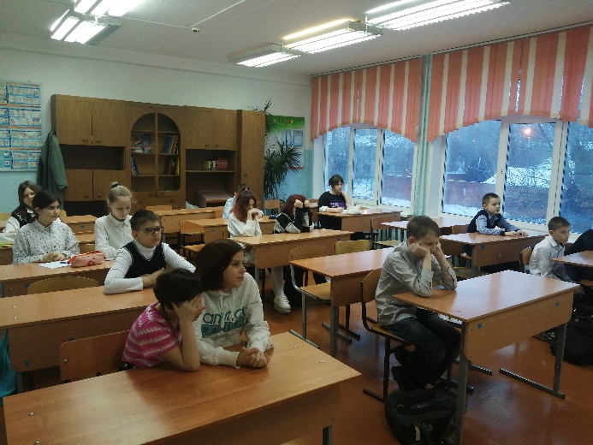
«ДЕНЬ ЗАЩИТНИКА ОТЕЧЕСТВА»
20 февраля 2023, 09:00
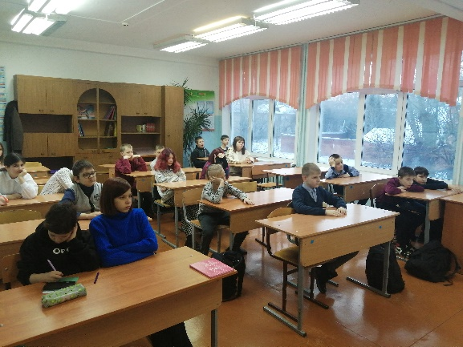
Цель занятия: сформировать у обучающихся понимание роли Вооруженных сил Российской Федерации в обеспечении безопасности государства и его граждан на протяжении всей истории страны, воспитать благодарность к тем, кто защищает право народов России жить согласно историческим традициям и многовековым духовно-нравственным ценностям.
Занятие проходило в форме беседы с использованием видеороликов, интерактивных и презентационных материалов, включает анализ визуальной информации.
Часть 1. Актуализация имеющихся у обучающихся знаний об истории Дня защитника Отечества, о роли армии в защите страны, о ее миротворческой миссии.
Часть 2. Раскрытие основной темы занятия по основным направлениям: мощь и сила российской армии; исторические победы; освободительная миротворческая миссия; военная наука и военные профессии. Выполнение интерактивного задания.
Часть 3. Итоговая рефлексия. Подведение итогов занятия.
Фотографии и видео
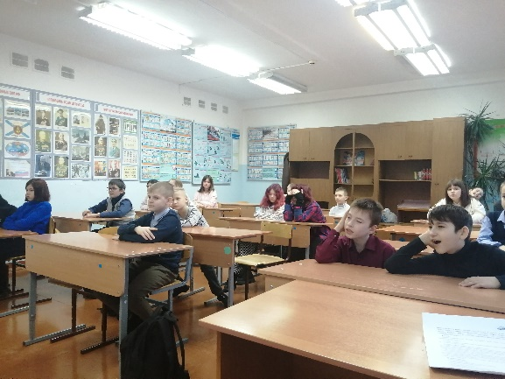
23 января в нашем классе прошло внеурочное занятие по теме «КИБЕРБЕЗОПАСНОСТЬ»
23 января 2023, 00:00
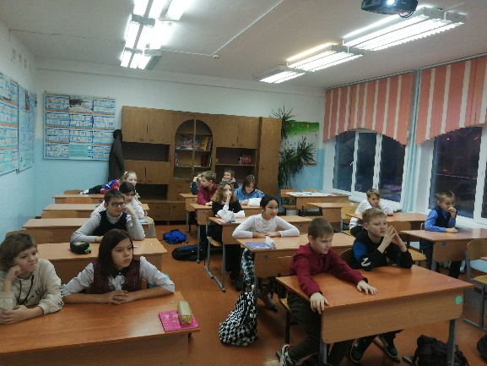
Цель занятия: формирование культуры безопасного и эффективного использования
цифровых ресурсов и устройств, знакомство с основами безопасности в сети и повышение
уровня цифровой грамотности. Занятие прошло в форме эвристической беседы с
использованием видеороликов и анимационных видеофрагментов, учебную игру и
включает в себя анализ информации, групповую работу.
23 января в нашем классе прошло внеурочное занятие по теме
«КИБЕРБЕЗОПАСНОСТЬ»
Цель занятия: формирование культуры безопасного и эффективного использования
цифровых ресурсов и устройств, знакомство с основами безопасности в сети и повышение
уровня цифровой грамотности. Занятие прошло в форме эвристической беседы с
использованием видеороликов и анимационных видеофрагментов, учебную игру и
включает в себя анализ информации, групповую работу.
Часть 1. Мотивационная. Анонс темы и просмотр мотивационного ролика с Н. И.
Касперской. Часть 2. Основная. Обсуждение с просмотром анимационных фрагментов:
фишинговые ссылки, социальная инженерия, защита личной информации, защита
профиля.
Разбор предлагаемых ситуаций и вывод правил безопасного и эффективного
использования цифровых ресурсов. Обсуждение вопросов, связанных с правилами
поведения в интернете.
Часть 3. Заключение. Подведение итогов занятия: фиксация правил, просмотр
закрепляющего видеоролика с К. Сидорковым и Е. Кридом.
Технологии, которые предсказывают погоду
20 января 2023, 00:00
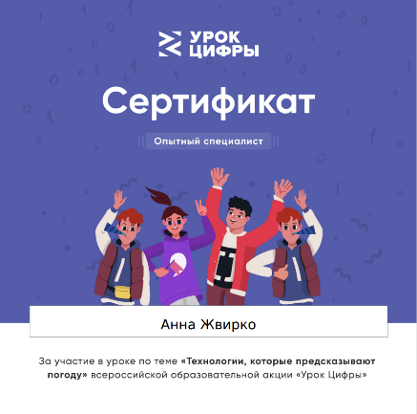
Брать зонт или не брать? Вот в чём вопрос! И ответ на него даёт прогноз погоды. Но как
он создаётся? Что позволяет узнать погоду на несколько дней вперёд? В уроке мы не
только примеряли на себя роль специалистов, которые создают прогноз погоды, но и
узнали, как искусственный интеллект позволяет его улучшать.
В уроке ученики попробовали себя в роли различных специалистов, проходя через
все этапы создания прогноза погоды. Таким образом дети не только поняли, как
создаётся прогноз, что такое ИИ и чем он помогает, но и получили ценные
знания, которые помогут определиться с возможной профессией в будущем.
Брать зонт или не брать? Вот в чём вопрос! И ответ на него даёт прогноз погоды. Но как
он создаётся? Что позволяет узнать погоду на несколько дней вперёд? В уроке мы не
только примеряли на себя роль специалистов, которые создают прогноз погоды, но и
узнали, как искусственный интеллект позволяет его улучшать.
В уроке ученики попробовали себя в роли различных специалистов, проходя через
все этапы создания прогноза погоды. Таким образом дети не только поняли, как
создаётся прогноз, что такое ИИ и чем он помогает, но и получили ценные
знания, которые помогут определиться с возможной профессией в будущем.
«ПРОРЫВ БЛОКАДЫ ЛЕНИНГРАДА»
16 января 2023, 00:00
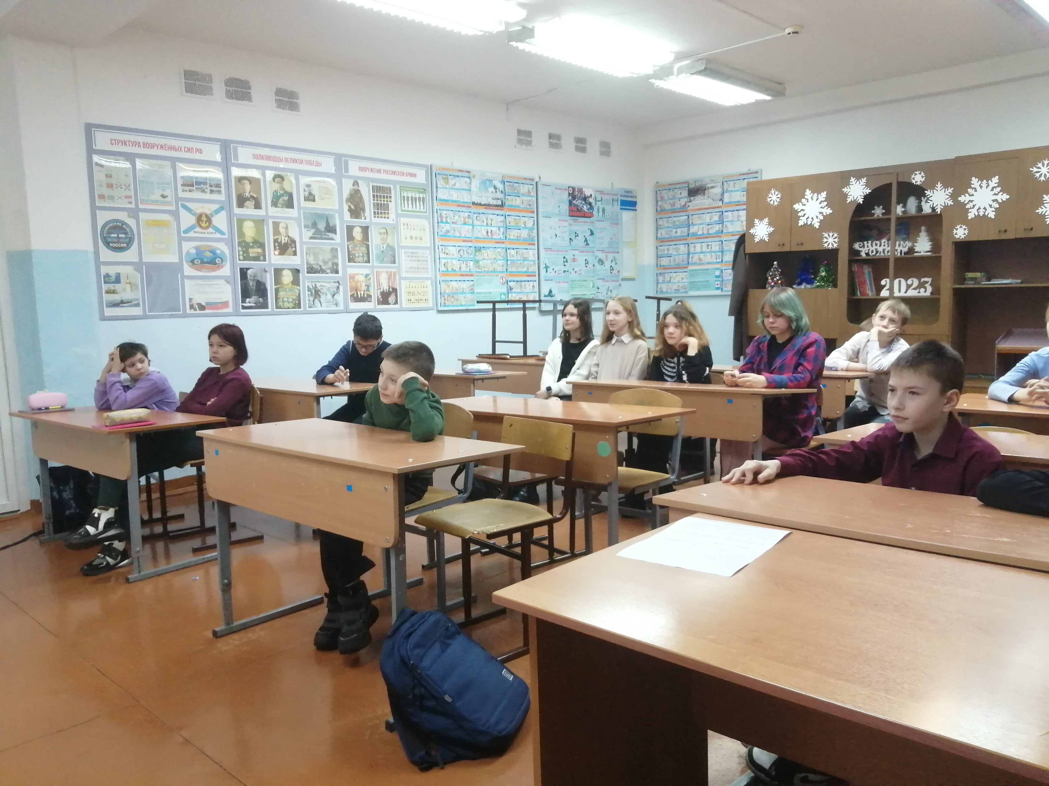
Люди Ленинграда, вы - герои!
Подвиг ваш бесценен на века!
Пусть не будет больше горя.
Никогда, никогда, никогда!
Память о блокаде Ленинграда
С трепетом в сердце храним.
За мужество, силу, отвагу
Ленинградцам спасибо говорим!
16. 01 в нашем классе прошло внеурочное занятие по теме «ПРОРЫВ БЛОКАДЫ
ЛЕНИНГРАДА» Цель занятия: формирование гражданско-патриотических ценностей
через знакомство с примерами стойкости и героизма жителей блокадного Ленинграда,
воспитание уважения к героическим страницам истории России и исторической памяти о
подвигах наших предков. Занятие прошло в форме эвристической беседы с
использованием мультимедийных материалов (видеоролик, презентация), анализ
текстовой и визуальной информации.
Часть 1. Мотивационная. Беседа о памятном дне. В чем заключался героизм во время
Великой Отечественной войны. Что такое «подвиг во имя жизни»?
Часть 2. Основная. Просмотр видеоролика. Групповая работа во время просмотра. Беседа
по изученному материалу.
Часть 3. Заключение. Подведение итогов занятия, рефлексия
Фотографии и видео
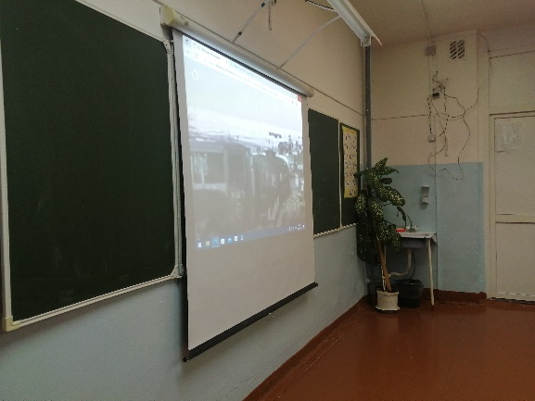
«Светлый праздник Рождества»
09 января 2023, 00:00
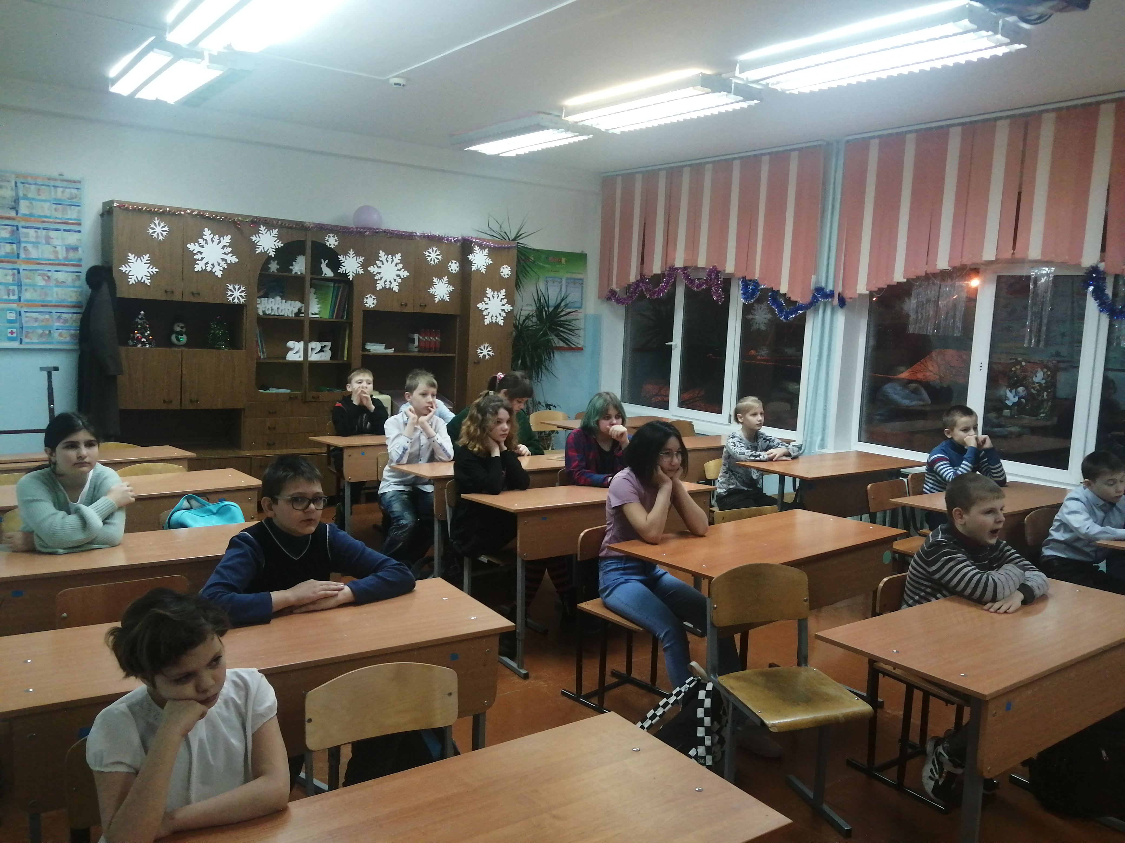
9 января в нашем классе прошел разговор о важном на тему «Светлый праздник
Рождества»
Цель занятия: способствовать развитию представлений школьников о приоритете
духовных ценностей над материальными, формировать уважение к традиционным
конфессиям России, воспитывать отзывчивость, желание делать добро другим людям,
способствовать развитию представления о взаимосвязи прошлого, настоящего, будущего.
Занятие проходило в форме беседы, также использование видеоролика и интерактивных
заданий.
Часть 1. Мотивационная. Беседа о празднике. Подготовка к восприятию сути праздника.
Часть 2. Основная. Демонстрация видеоролика. Беседа по просмотренному ролику.
Просмотр видеообращения Патриарха Московского и всея Руси Кирилла. Выполнение
интерактивного задания, работа с рождественскими благотворительными проектами.
Часть 3. Заключительная. Выбор собственного рождественского проекта ребят.
Подведение итогов, заключительная рефлексия.
Фотографии и видео
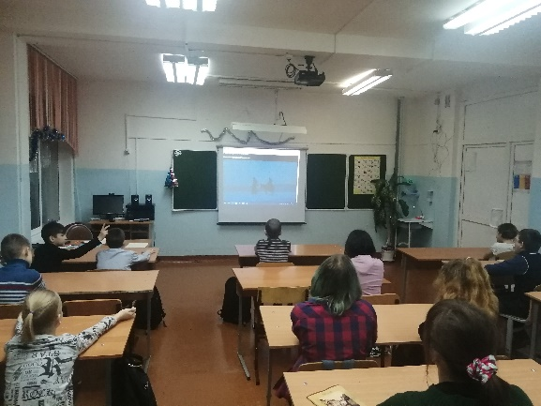

21 ноября в нашем классе прошло внеурочное занятие на тему «Мама – главное слово в каждой судьбе»
Что таится в слове «мама»?
Человек — любимый самый,
Самый лучший, дорогой,
Самый милый и родной!
А еще — любовь и ласка,
На ночь — маленькая сказка,
В ней — добро и в ней — тепло,
Рядом с ней — всегда светло…

Цель занятия: показать обучающимся определяющую роль матери в жизни любого человека, в воспитании детей; показать важность того, чтобы в традиционной семье было много детей; продемонстрировать поддержку материнства в нашей стране. Форма занятия: беседа.
Основная тема занятия – роль матери в жизни каждого человека. В эвристической беседе по фразе, вынесенной в название урока, формируется представление о роли матери в жизни человека. При составлении кластера «Наши мамы» выражается личностное отношение к матери. Видеоролик знакомит обучающихся с некоторыми формами поддержки государством материнства в нашей стране.
Итогом занятия стало творческое задание «Создание открытки ко Дню матери» – создание синквейна и рисунка «Подарок для мамы».
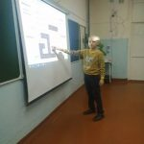
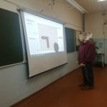
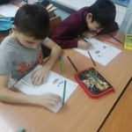
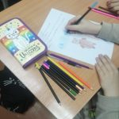
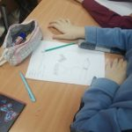
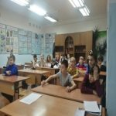
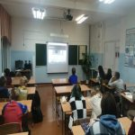
17 ноября в школе проходил конкурс « Для мамочки любимой станцуем и спаем».
Творческая группа нашего класса заняла 2 место в этом конкурсе в номинации «Хореография».
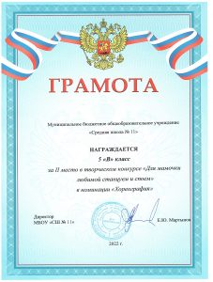
14.11 в нашем классе прошло внеурочное занятие на тему «Мы разные, мы вместе»
Занятие проходило в форме эвристической беседы с обучающимися о том, какое значение имеет государственный язык Российской Федерации, какие особенности имеют языки народов Российской Федерации, какую роль играет родной язык в жизни каждого человека; о некоторых особенностях культур народов Российской Федерации.
В основной части занятия ученики просмотрели видеоролик, в котором мы многое узнали о языках и культуре многочисленных народов нашей страны. Россия бережно сохраняет их многообразие. Выполнили интерактивное задание интеллектуальная игра «Что? Где? Когда?», в котором попробовали ответить на вопросы »Большого Этнографического диктанта – 2021» и установили соответствие достопримечательностей и региона, в котором они находятся.
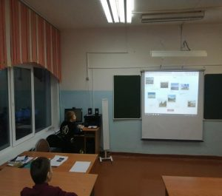
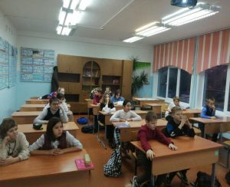
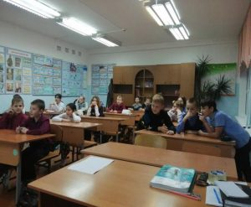
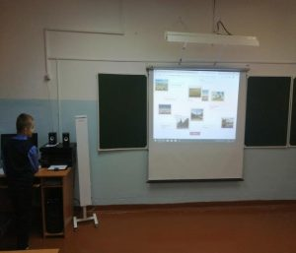
9 ноября в нашем классе прошел классный час на тему «Человечество против фашизма»
Народ не может жить, не помня уроков своей истории.
Только на основании опыта, пройденного народом, строится сегодняшний и завтрашний день…
Это изречение еще раз подтверждает истину о том, что « без прошлого нет настоящего, и не может быть будущего».
9 ноября отмечают Всемирный день свободы, международный день против фашизма и антисемитизма. В нашем классе прошел классный час на тему «Человечество против фашизма». Цель урока: на примере подлинных исторических событий показать учащимся разрушительную силу фашизма, нацизма и указать на актуальность борьбы с этим явлением в наше время, воспитывать патриотические качества у подрастающего поколения на примере единения всех народов, развивать у учащихся умения самостоятельно думать, принимать верные решения в любых жизненных ситуациях.
Для мотивации ученики просмотрели видеоролик « Нет Войне», обсудили его. В основной части поработали в группах, вспомнили пословицы о мире.
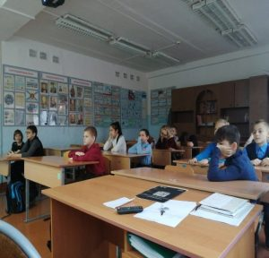
7.10.2022 в нашем классе прошло внеурочное занятие по теме «Мы – одна страна»
Цель данного занятия — формирование у обучающихся исторической памяти, чувства сопричастности к традиционным отечественным ценностям, воспитание патриотизма, осознания себя частью единой многонациональной страны. Занятие проходило в форме беседы с использованием видеороликов, интерактивных заданий, анализа информации.
Мы должны знать и понимать историю развития нашей страны – России. Дружба, взаимоподдержка, сотрудничество между народами, населяющими ее, всегда были основой крепкого мира и процветания нашей страны. Поэтому уже со школьной скамьи мы учимся дружить с ребятами разных национальностей. В школе, на экскурсиях, в музеях и на выставках мы узнаем много интересного о праздниках, обычаях, традициях других народов, и это является залогом мирного проживания всех народов в нашей многонациональной стране. И каждый из нас должен быть твердо уверен: «МЫ – ЕДИНАЯ СТРАНА. В ЕДИНСТВЕ НАША СИЛА.
28 октября прошла линейка посвященная окончанию первой четверти.
Четверть первая промчалась,
Не успели мы моргнуть.
Можно снять свою усталость
И немного отдохнуть.
Пусть учеба будет в радость,
Много знаний принесет
И открытий больше разных,
Чтобы был прекрасным год.

28 октября прошла линейка посвященная окончанию первой четверти. На линейке подвили итоги Всероссийской олимпиады школьников, наши ученики не остались без наград. Поздравляем.
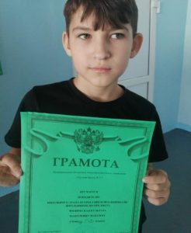
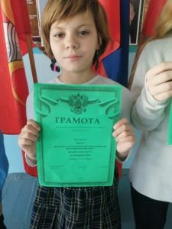
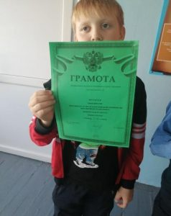
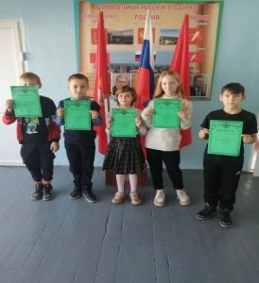
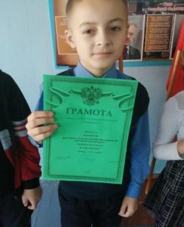
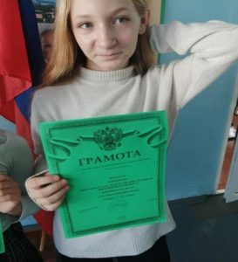
24.10 2022 в нашем классе прошел разговор о важном на тему « Россия – мировой лидер атомной отрасли»
Ученики познакомились с Северным морским путем и его значением, ролью атомного ледокольного флота в развитии российской Арктики. Занятие проходило в форме беседы с использованием презентационных материалов.
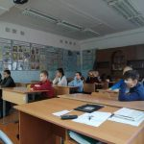
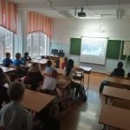
Выход в театр 23.10. 2022
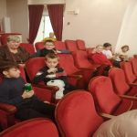
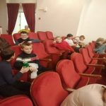
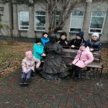
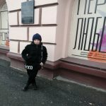
17.10.2022 в нашем классе прошёл очередной разговор о важном на тему «Что мы музыкой зовем..».
Занятие проходило в форме музыкальной гостиной. В начале, ученики разгадали ребус с темой занятия, выполнили интерактивное задание «Карта народной музыки», где ученики отгадывали жанр услышанного фрагмента. Просмотрели видеоролик, где познакомились с некоторыми из русских народных музыкальных инструментов, услышали их голос. Занятие закончилось выполнением филворда.
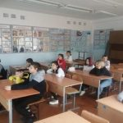
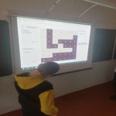
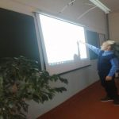
14.10.2022 Урок Цифры
14.10.2022 в нашем классе прошел необычный Урок Цифры, где ученики познакомились с различными технологиями искусственного интеллекта, узнали какие задачи, они решают и попробовали себя в роли предпринимателя.
certificate (1)
10.10.22 «День отца». Отчество - от слова «Отец».
Сегодня в нашем классе прошел очередной разговор о важном на тему «ОТЧЕСТВО ОТ СЛОВА «ОТЕЦ». Целью занятие – развитие у школьников ценностного отношения к роли отца в семье на основе анализа и осмысления фактов государственно-общественного регулирования вопросов семейного уклада и положительных примеров отца в отечественной истории. Занятие прошло в форме беседы, включая интерактивные формы работы с информацией (интерактивная игра «Поле Чудес»).
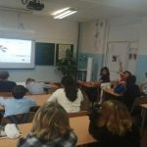
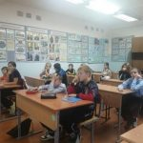
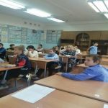

5. 10. 2022 в нашей школе прошел День самоуправления
Профессия учителя
Важна была всегда.
Чтобы своё развитие
Мы получали без труда.
5. 10. 2022 в нашей школе прошел День самоуправления. Сегодня нашем учителем была ученица 11 класса Логинова Екатерина Андреевна.
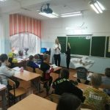
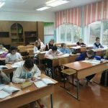
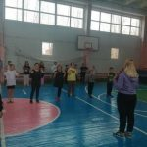
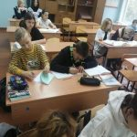
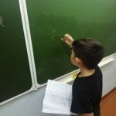

Внеурочное занятие «Если бы я был учителем»
3 октября в нашем классе прошел разговор о важном на тему «Если бы я был учителем».
Цель занятия: пробуждение интереса, воспитание уважения обучающихся к профессии учителя, формирование представления о роли учителя в становлении личности каждого человека. Форма занятия: эвристическая беседа.
Ученики просмотрели видеоролик о русских писателях – учителях. Выполнили интерактивное задание – расшифровать ребус. Было не легко, но все справились. Определяли по кадру из фильма, о каком школьном предмете идет речь.
В конце разговора провели беседу – дискуссию по вопросам.
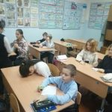
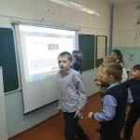
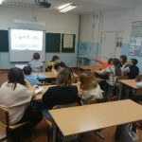
Внеурочное занятие по теме «Невозможное сегодня станет возможным завтра»
19.09 в нашем классе прошло внеурочное занятие по теме «Невозможное сегодня станет возможным завтра». Во вступительном слове учитель обозначил основной посыл занятия «мечта — это сила, это смысл жизни». Занятие прошло в форме беседы, просмотром видеоролика, использованием презентации. В интерактивной игре учащиеся вспомнили информацию, связанную с освоением космоса.
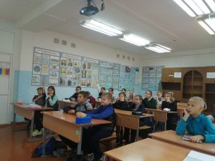
Разговор о важном на тему «Что мы Родиной зовём»
12.09 в нашем классе прошел разговор о важном на тему «Что мы Родиной зовём». Занятие проходило в форме беседы и обсуждения. На занятии использовали видео ролик, презентацию, интерактивные задания, включающие в себя анализ информации, групповою работу с текстом и игру.
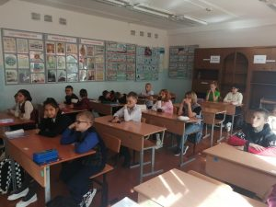
Классный час «Мы – Россия. Возможности – будущее»
5 сентября 2022 в нашем классе прошел классный час «Мы – Россия. Возможности – будущее». Классный час прошел в форме беседы, просмотрели видео, поработали в группах. Познакомились с историями успеха школьников и проектами платформы «Россия – страна возможностей».
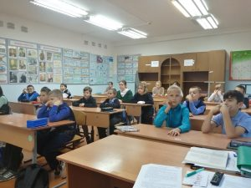

Новости за 2021-2022 учебный год 4 «В»
Главная > Новости на 2021-2022 учебный год 4 «В»
Цифра
5 АПРЕЛЯ в классе был проведен урок « Цифра» в рамках Всероссийской образовательной акции «Урок цифры-2022» на тему «Сети и облачные технологии». Урок был направлен на достижение следующих задач: передачи и обработки информации, доступа к открытым данным, появления новых каналов коммуникации и т.п.; понимание основных преимуществ внедрения облачных решений в промышленных масштабах (на предприятиях, в банках, фирмах, организациях и т.п.); формирование представления об устройстве современных сетей и основных технических и технологических решениях, делающих облака надежными и безопасными; мотивация к получению профессий, обеспечивающих функционирование сложно организованных информационных систем на основе облачных решений, которая должна перерасти в реальное понимание значимости изучения таких школьных предметов как информатика и математика.
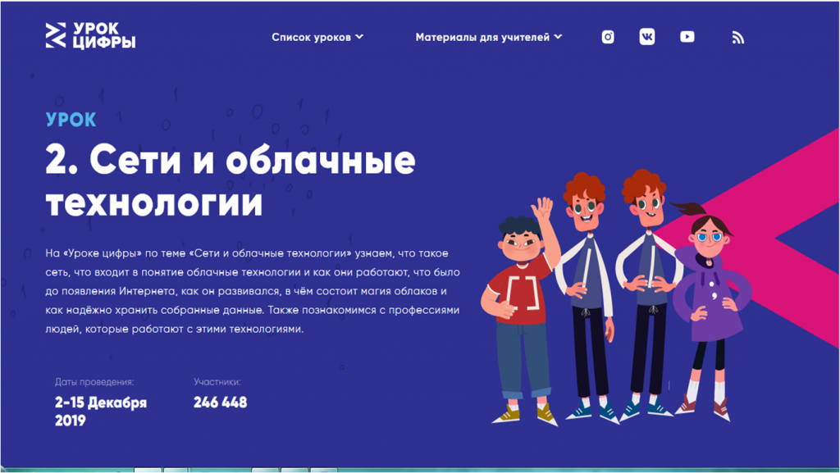
День Космонавтики
12 апреля в 4″В» классе прошел классный час посвящённый Дню Космонавтики. Ребята узнали много нового о первом космонавте — Ю.А. Гагарине. Всех детей поразила сила воли этого великого человека, которая помогла ему достичь поставленной цели.
Вторая часть мероприятия прошла в форме викторины. Ребята не только попробовали свои силы в конкурсе, но и расширили свой кругозор.
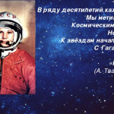
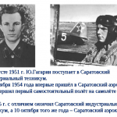
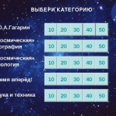
«Урок цифры-2022» на тему «Сети и облачные технологии»
5 АПРЕЛЯ в классе был проведен урок « Цифра» в рамках Всероссийской образовательной акции «Урок цифры-2022» на тему «Сети и облачные технологии». Урок был направлен на достижение следующих задач: передачи и обработки информации, доступа к открытым данным, появления новых каналов коммуникации и т.п.; понимание основных преимуществ внедрения облачных решений в промышленных масштабах (на предприятиях, в банках, фирмах, организациях и т.п.); формирование представления об устройстве современных сетей и основных технических и технологических решениях, делающих облака надежными и безопасными; мотивация к получению профессий, обеспечивающих функционирование сложно организованных информационных систем на основе облачных решений, которая должна перерасти в реальное понимание значимости изучения таких школьных предметов как информатика и математика.
Мы за безопасный интернет!
В 4 «В» классе прошел классный час на тему «Безопасный интернет». Ребята в результате путешествия в Сказочную страну «Интернетию» узнали, какие опасности их могут подстерегать в информационной пучине. В результате разбора каверзных ситуаций вывели Золотые правила пользователя интернета.
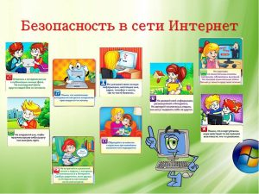

Урок Мира 'Крымская Весна'
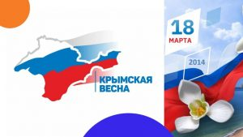
15 марта в 4 «В» классе прошел классный час « Урок мира» .
Урок-путешествие посвящен историческому событию воссоединения России и Крыма и называется «Крымская весна». Это – то событие, которое мы должны запомнить навсегда». На этом уроке мы рассмотрели историческую связь России и Крыма, вспомнили географическое положение и поговорим об удивительной природе и достопримечательностях этого края, послушали прекрасные стихотворения о Крыме.
Новогоднее поздравление
Смотреть
Международный День инвалидов
В предверии Международного Дня инвалидов в классе прошло мероприятие посвященное толерантному отношению к людям с ограниченными возможностями здоровья. Началось мероприятие с просмотра мультфильма «Про Диму». Подробнее

